|  |
| --- |
| 说 明 书 摘 要 |

【】

|  |
| --- |
| 摘 要 附 图 |

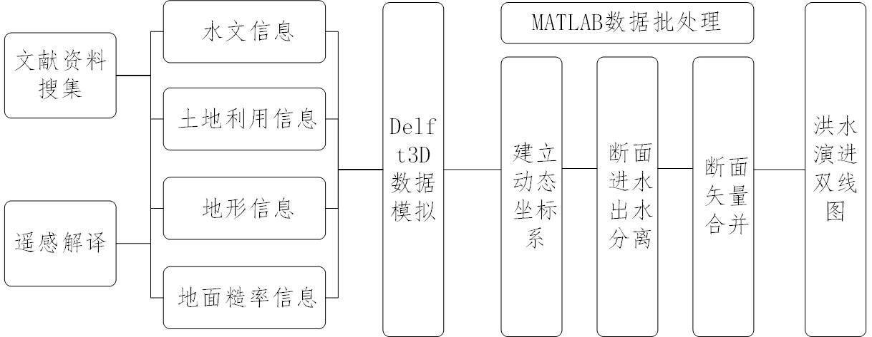

|  |
| --- |
| 权 利 要 求 书 |

【】

|  |
| --- |
| 说 明 书 |

一种描述滩区洪水演进特征的方法

**技术领域**

本发明水文预警技术领域，涉及一种区域进出水分析技术，更具体地，涉及一种利用数值模拟分析滩区洪水演进特征的方法。

**背景技术**

滩区是河流汛期行洪、滞洪与沉沙的重要区域。黄河下游滩区在发挥行洪、滞洪与沉沙的功能外，其内还存在大量的居住地与耕地，是100多万滩区居民赖以生存和居住空间。研究滩区洪水的演进方式与特征，对于探究滩区洪水行洪、滞洪功能发挥作用的机制，明确滩区洪水风险具有重要意义。

在以往的洪水淹没研究中，研究者通过建立水动力学模型或物理模型模拟了典型洪水条件下滩区洪水淹没的过程，以淹没水深、淹没时长、淹没面积等漫滩结果指标为基础形成了评价滩区洪水漫滩风险的体系，并通过遥感观测(如流量、洪水范围和面积、水位)得到实际的洪水演进情况，用于对水动力学模型的校准与检验。

现有技术文件1（CN112257352A）公开了一维水动力模型和二维水动力模型的耦合方法及系统，包括：构建一维水动力模型；一维水动力模型包括一维河网水流数学模型；构建二维水动力模型，用于模拟地表二维浅水流动；根据一维水动力模型和二维水动力模型，针对多种河流断面形态进行对应的一二维水动力模型耦合方式。现有技术文件1的不足之处在于，【】

然而，这些方法都是基于河槽研究构建的。由于滩区缺少像河槽一样稳定的边界，洪水进入后常呈现漫流的状态，这使得滩区的洪水演进表现出不同于河槽洪水演进的特征。因此本发明提供了一种描述滩区洪水演进特征的方法，用以研究滩区洪水演进的特征与机制。

**发明内容**

针对目前缺少描述滩区洪水演进方式的问题，为解决现有技术中存在的不足，本发明的目的在于，提供一种基于数值模拟描述滩区洪水演进特征的方法，用以表现洪水在滩区演进的进出水特征，通过本发明研究者可以直观的发现不同滩区之间洪水演进方式的异同，用以理解不同影响因素对滩区行洪、滞洪功能发挥的影响，为滩区功能的发挥提供指导。

以洪水为主体而言，其进入滩区后沿不同方向拓展，在宏观上遵循从河道向大堤，从上游向下游的规律。以滩区为主体而言，洪水漫滩进入滩区以后，每片滩区都经历了进水和出水两个过程，进水与出水过程共同组成了滩区的洪水演进方式，进出水过程所包含的要素（进出水量、进出水方向、进出水方向的变动情况）共同决定了该滩区的进出水特征。因此本发明在依照洪水演进的宏观方向构建动态直角坐标系，并通过监测断面分解进水与出水过程，以此反映滩区洪水演进特征。

本发明采用如下的技术方案。【请注意：此部分内容应与权利要求书一致，定稿前由代理人复制整理于此，发明人无需关注此部分内容。】

本发明的有益效果在于，与现有技术相比，【】。

**附图说明**

图1是依据实例研究区域——黄河下游长垣一滩得到的洪水演进双线图。

图2是本发明实例的具体实施方式的技术路线图。

**具体实施方式**

下面结合附图对本申请作进一步描述。以下实施例仅用于更加清楚地说明本发明的技术方案，而不能以此来限制本申请的保护范围。

在本发明中，

如图1所示，本发明提供了一种基于数值模拟描述滩区洪水演进特征的方法，包括以下步骤：

步骤1，提取设定区域的水文信息、土地利用信息、地形信息和地面糙率信息，用以获得该设定区域的进出水数据。步骤1具体包括：

提取设定区域的水文信息，用于作为模拟的水文条件，一个优选但非限制性的实施方式为，在历史数据中，选取典型的洪水情景水文条件，例如，在《中华人民共和国水文年鉴 黄河流域水文资料》中选择洪水情景。选择的方式包括但不限于，考虑洪水漫滩可以覆盖滩区的占比，是否有利于分析洪水在滩区的漫滩规律等。

提取设定区域的土地利用信息，用于【对不同土地利用类型的糙率进行设置】，一个优选但非限制性的实施方式为，根据设定时间跨度的Google Earth平台高分辨率卫星遥感影像，采取人工目视解译方法得到。

提取设定区域的地形信息，包括但不限于，滩地地形与主河槽水下地形，用于【】，所述地形信息以高程点的形式存储，部分水下地形经实测地形插值后得到。

提取设定区域的地面糙率信息，依照获得的土地利用信息，对不同土地利用类型的糙率进行设置，一个优选但非限制性的实施方式为，参照《洪灾风险分析》（纪昌明, 梅亚东 2000）及水文年鉴中“洪水水文要素摘录表”内提供的主槽实测糙率系数对不同土地利用类型的糙率进行设置，其中水体、嫩滩、险工控导、林地/果园、耕地/农业用地、建设用地的糙率系数分别为：0.01、0.025、0.045、0.05、0.03、0.06。

【将提取的设定区域的水文信息、土地利用信息、地形信息和地面糙率信息导入至水动力软件，对洪水进行模拟，得到设定区域的进出水数据。所属领域技术人员可以在现有技术中选择合适的水动力软件，一个优选但非限制性的实施方式为，采用Delft3D或MIKE 21等工程软件包。

值得注意的是，对洪水的模拟应进行率定，各大断面水量和水位数据的纳什效率系数均大于设定值。】

步骤2，沿着设定区域的边界设置监测断面，监测整个洪水期间沿各个方向进出滩区的洪水；【】

步骤2.1，在设定区域建立直角坐标系，以沿河道向下游方向为x轴正方向，垂直河道指向大堤方向为y轴正方向。

步骤2.2，首先根据模型对经过监测断面水量正负的定义，将得到的n个断面水量进行修正，使正值代表进水，负值代表出水。具体包括：

进水数据与出水数据分开，得到n个断面的进水数据序列并取绝对值；n个断面出水数据序列并取绝对值。

步骤2.3，依据矢量合成规则，分别对进出水数据进行合并，得到进水和出水两组数据：，。

步骤3，以步骤2的整个洪水期间沿各个方向进出滩区的洪水，绘制设定区域的洪水演进双线图。步骤3具体包括：

步骤3.1，总体洪水演进双线图绘制，将进出水水量分别绘制在以沿河到向下游为x轴正方向，以垂直河道指向大堤为y轴正方向，以z为时间轴的直角坐标系下，得到设定区域的洪水演进双线图。

步骤3.2，内部区域洪水演进双线图绘制。在设定区域中，以设定网格为一个子区域，对设定区域中的子区域设置多个监测断面，将每个子区域的多个断面，均先根据模型对断面水量正负的定义进行修正，并进一步得到滩区内每个区域的进水与出水序列。

使用批处理工具，将进出水水量分别绘制在以沿河到向下游为x轴正方向，以垂直河道指向大堤为y轴正方向，以z为时间轴的直角坐标系下，得到设定区域内每个子区域的洪水演进双线图。

值得注意的是，所属领域技术人员可以任意选择合适的批处理工具，一个优选但非限制性的实施方式为，以Matlab作为批处理工具。

值得注意的是，以z轴为时间轴，依照该区域的直角坐标系绘制进出水数据于三维图中，得到描述洪水演进特征的洪水演进双线图。洪水演进双线图的双线随着时间轴发生方向和大小的变动，完整地呈现了洪水期的时间和数量信息。

步骤4，以步骤3中获得的洪水演进双线图，划分洪水演进类型。

洪水演进双线图的进出水曲线不同时刻所在的象限分别代表了不同时刻来水和出水的方向，该信息反映了研究区域内洪水与区域外洪水的交换关系；根据洪水演进双线图，可以对某一区域的洪水过程进行阶段划分，对大多数区域而言，洪水过程可以分为三个阶段，第一个阶段来水量不断增加，且来水速度不断增快，第二个阶段来水速度达到顶峰后开始回落，第三个阶段，滩区内进出水逐渐趋于稳定。

一个优选但非限制性的实施方式为，根据设定区域内部子区域洪水演进双线图的绘制结果，总结设定区域洪水演进双线图可以划分为，稳定对称型、旋转对称型、振荡对称型、非对称型等。

根据模型模拟得到的断面进出水总量结果，分别计算在整个洪水期间各个区域的进水总量、出水总量与累积进出水量，并绘制与时间-水量坐标系下，依据水量特征，设定区域的洪水演进可以划分为完全行洪、趋稳型蓄洪、增长型蓄洪、峰值型蓄洪四类，见图3。

完全行洪其进水速度与出水速度基本一致，区域内的蓄积水量基本不发生变化。趋稳型蓄洪具有一定的滞洪能力，洪水进入该区域后，进水速度大于出水速度，蓄积水量不断上升，最终稳定。增长型蓄洪进水速度始终大于出水速度，蓄积水量在整个洪水期间不断上升，峰值型蓄洪进水速度始终大于出水速度，但是在一定的时间范围内，区域内蓄积水量会达到峰值，随后该区域蓄滞能力下降，向趋稳型蓄洪区转化。

为了更加清楚地介绍本发明的技术方案以及能够取得的有益效果，本发明以黄河下游位于夹河滩-高村段的长垣一滩及封丘倒灌区部分区域（以下均简称为长垣一滩）作为实例区域，绘制了长垣一滩洪水演进双线图，并分析了该区域内存在的双线图类型及水量与方向特征。

步骤1，进出水数据获取。

本实例采用由荷兰代尔夫特理工大学与Deltares 研究所开发的Delft3D二维洪水演进模型将黄河下游滩区（花园口-艾山段）划分为100×100m的网格进行了洪水模拟，得到进出水数据，本模型已经利用2013年洪水数据进行率定，各大断面水量和水位数据的纳什效率系数均大于0.75。

本实例在《中华人民共和国水文年鉴 黄河流域水文资料》中选取1958年洪水作为模拟的水文条件，见表1。该年水文条件为近百年有详细记载以来的最大洪水，洪水漫滩可以覆盖滩区的大部分区域，有利于分析洪水在滩区的漫滩规律。

**表1 1958年水文数数据（花园口断面）**

|  |  |  |  |  |  |  |  |  |
| --- | --- | --- | --- | --- | --- | --- | --- | --- |
| **洪水情景** | **重现期** | **历时（d）** | **洪峰流量(m3/s)** | **最高含沙量（kg/m3）** | **总来水量(亿m3)** | **总来沙量(亿t)** | **平均流量**  **(m3/s)** | **平均含沙量（kg/m3）** |
| **1958年 7月** | **千年一遇** | **14** | **22300** | **146** | **89.72** | **6.62** | **7413.24** | **73.76** |

滩地地形与主河槽水下地形主为黄河下游花园口至艾山断面2013年汛前地形。此数据以高程点的形式存储，部分水下地形经实测地形插值后得到。

土地利用类型根据2015年-2017年Google Earth平台高分辨率卫星遥感影像，采取人工目视解译方法得到。

实例参照《洪灾风险分析》（纪昌明, 梅亚东 2000）及水文年鉴中“洪水水文要素摘录表”内提供的主槽实测糙率系数对不同土地利用类型的糙率进行设置，其中水体、嫩滩、险工控导、林地/果园、耕地/农业用地、建设用地的糙率系数分别为：0.01、0.025、0.045、0.05、0.03、0.06。

步骤2，沿着长垣一滩研究区的边界设置监测断面，监测整个洪水期间沿各个方向进出滩区的洪水。

沿长垣一滩研究区域边界，设置监测断面，监测整个洪水期间沿各个方向进出滩区的洪水。

首先根据模型对经过监测断面水量正负的定义，将得到的n个断面水量、、…进行修正，使正值代表进水，负值代表出水。

根据矢量合并原则合并不同断面的进水与出水，得到滩区进水与出水的序列。

步骤3，长垣一滩总体洪水演进双线图绘制以及长垣一滩内部区域洪水演进双线图绘制。

将进出水水量分别绘制在以沿河到向下游为x轴正方向，以垂直河道指向大堤为y轴正方向，以z为时间轴的直角坐标系下，得到长垣一滩洪水演进双线图。

在长垣一滩中以9*9网格为一个区域，对长垣一滩内每个区域设置四个监测断面。

将每个区域的四个断面，均先根据模型对断面水量正负的定义进行修正，并进一步得到滩区内每个区域的进水与出水序列。

在Matlab的批处理能力帮助下，将进出水水量分别绘制在以沿河到向下游为x轴正方向，以垂直河道指向大堤为y轴正方向，以z为时间轴的直角坐标系下，得到长垣一滩内每个区域的洪水演进双线图。

步骤4，长垣一滩洪水演进类型划分。

洪水演进双线图的进出水曲线不同时刻所在的象限分别代表了不同时刻来水和出水的方向，该信息反映了研究区域内洪水与区域外洪水的交换关系；根据洪水演进双线图，可以对某一区域的洪水过程进行阶段划分，对大多数区域而言，洪水过程可以分为三个阶段，第一个阶段来水量不断增加，且来水速度不断增快，第二个阶段来水速度达到顶峰后开始回落，第三个阶段，滩区内进出水逐渐趋于稳定（如图1所示）。

根据长垣一滩内部区域洪水演进双线图的绘制结果，总结长垣一滩洪水演进双线图可以分为四种类型，分别为：稳定对称型、旋转对称型、振荡对称型、非对称型。（如图2所示）

根据模型模拟得到的断面进出水总量结果，分别计算在整个洪水期间各个区域的进水总量、出水总量与累积进出水量，并绘制与时间-水量坐标系下，依据水量特征，长垣一滩洪水演进可以划分为分为完全行洪、趋稳型蓄洪、增长型蓄洪、峰值型蓄洪四类，见图3。

完全行洪其进水速度与出水速度基本一致，区域内的蓄积水量基本不发生变化。趋稳型蓄洪具有一定的滞洪能力，洪水进入该区域后，进水速度大于出水速度，蓄积水量不断上升，最终稳定。增长型蓄洪进水速度始终大于出水速度，蓄积水量在整个洪水期间不断上升，峰值型蓄洪进水速度始终大于出水速度，但是在一定的时间范围内，区域内蓄积水量会达到峰值，随后该区域蓄滞能力下降，向趋稳型蓄洪区转化。

本发明的有益效果在于，与现有技术相比，根据双线图的进出水方向情况，分别统计不同区域进水与出水占区域内总进水与出水的比例，可以得到每个区域进水与出水的方向分布情况，将其绘制于玫瑰图中，可以得到双线图表现为进水出水方向均固定（单稳独立型）、进水出水一者变化一者固定（单变独立型）、进出水方向均不固定但不相互交叉（双变独立型）、进出水方向存在交叉（双变交叉型），四种情况。

通过上述方式，本发明可以得到滩区内洪水演进方式的水量与方向特征，可以为滩区内局部地区的防洪策略制订提供指导。同时，本发明对滩区内洪水演进方式的呈现方式，可以帮助研究者更加深入的探究不同工程措施、地形、土地利用方式等如何改变洪水在滩区内的演进特征，发挥滩区的不同功能。

本发明申请人结合说明书附图对本发明的实施示例做了详细的说明与描述，但是本领域技术人员应该理解，以上实施示例仅为本发明的优选实施方案，详尽的说明只是为了帮助读者更好地理解本发明精神，而并非对本发明保护范围的限制，相反，任何基于本发明的发明精神所作的任何改进或修饰都应当落在本发明的保护范围之内。

|  |
| --- |
| 说 明 书 附 图 |

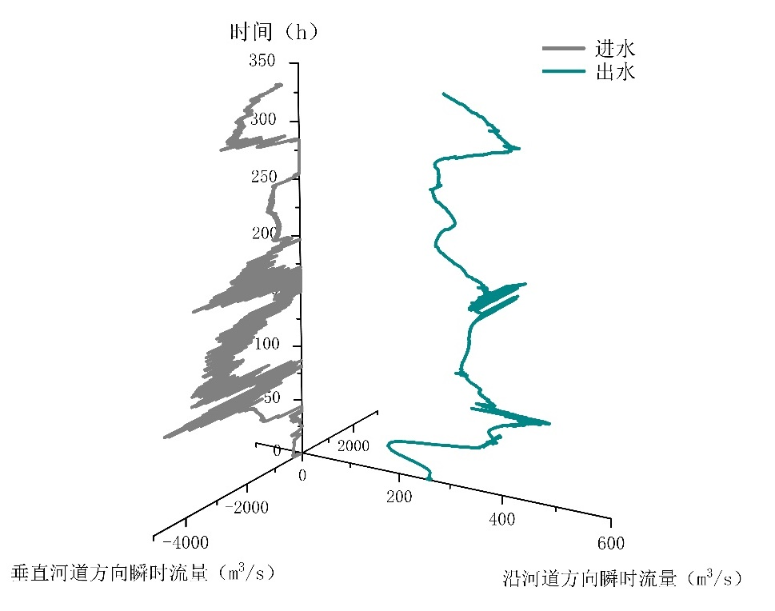

**图 1**



**图 2**

**【】**

**图 3**